**Newtonova metoda = metoda tečen**

* **Teorie**
* **Derivace funkce** v daném bodě udává, jak rychle se mění hodnota funkce v okolí tohoto bodu.



* **Taylorův polynom** n-tého stupně funkce $f$ v bodě $x_{0}$
$$T_{n}\left(x\right)=f\left(x_{0}\right)+f'(x_{0})(x-x_{0})+\frac{f''(x_{0})}{2!}{(x-x_{0})}^{2}+⋯+\frac{f^{(n)}(x_{0})}{n!}{(x-x_{0})}^{n}$$

* Vyžaduje vyhodnocování nejen funkčních hodnot funkce $f$, ale jeji derivace $f'$.
* Sestrojíme tečnu grafu $f$ v bodě $(x_{0},f(a_{0}))$. Tato tečna je přímka daná rovnicí
$$y= f^{'}\left(a_{0}\right)\left(x-x_{0}\right)+f(x_{0})$$

* To znamená, že pokud $f∈C^{1}<a,b>$, můžeme levou stranu rovnice $f\left(x\right)=0$ nahradit **Taylorovým polynomem 1. stupně**. Obdržíme
$$f\left(x_{0}\right)+f^{'} (x0)(x - x0) = 0.$$

* Když odtud spočteme x a připojíme indexy, obdržíme Newtonovu iterační formuli
$$x_{k}=x_{k-1}-\frac{f(x_{k-1})}{f^{'}(x_{k-1})}$$

* Iterační proces zastavíme podmínkou $\left|x_{k}-x_{k-1}\right|≤ϵ$ pro zvolené $ϵ>0$

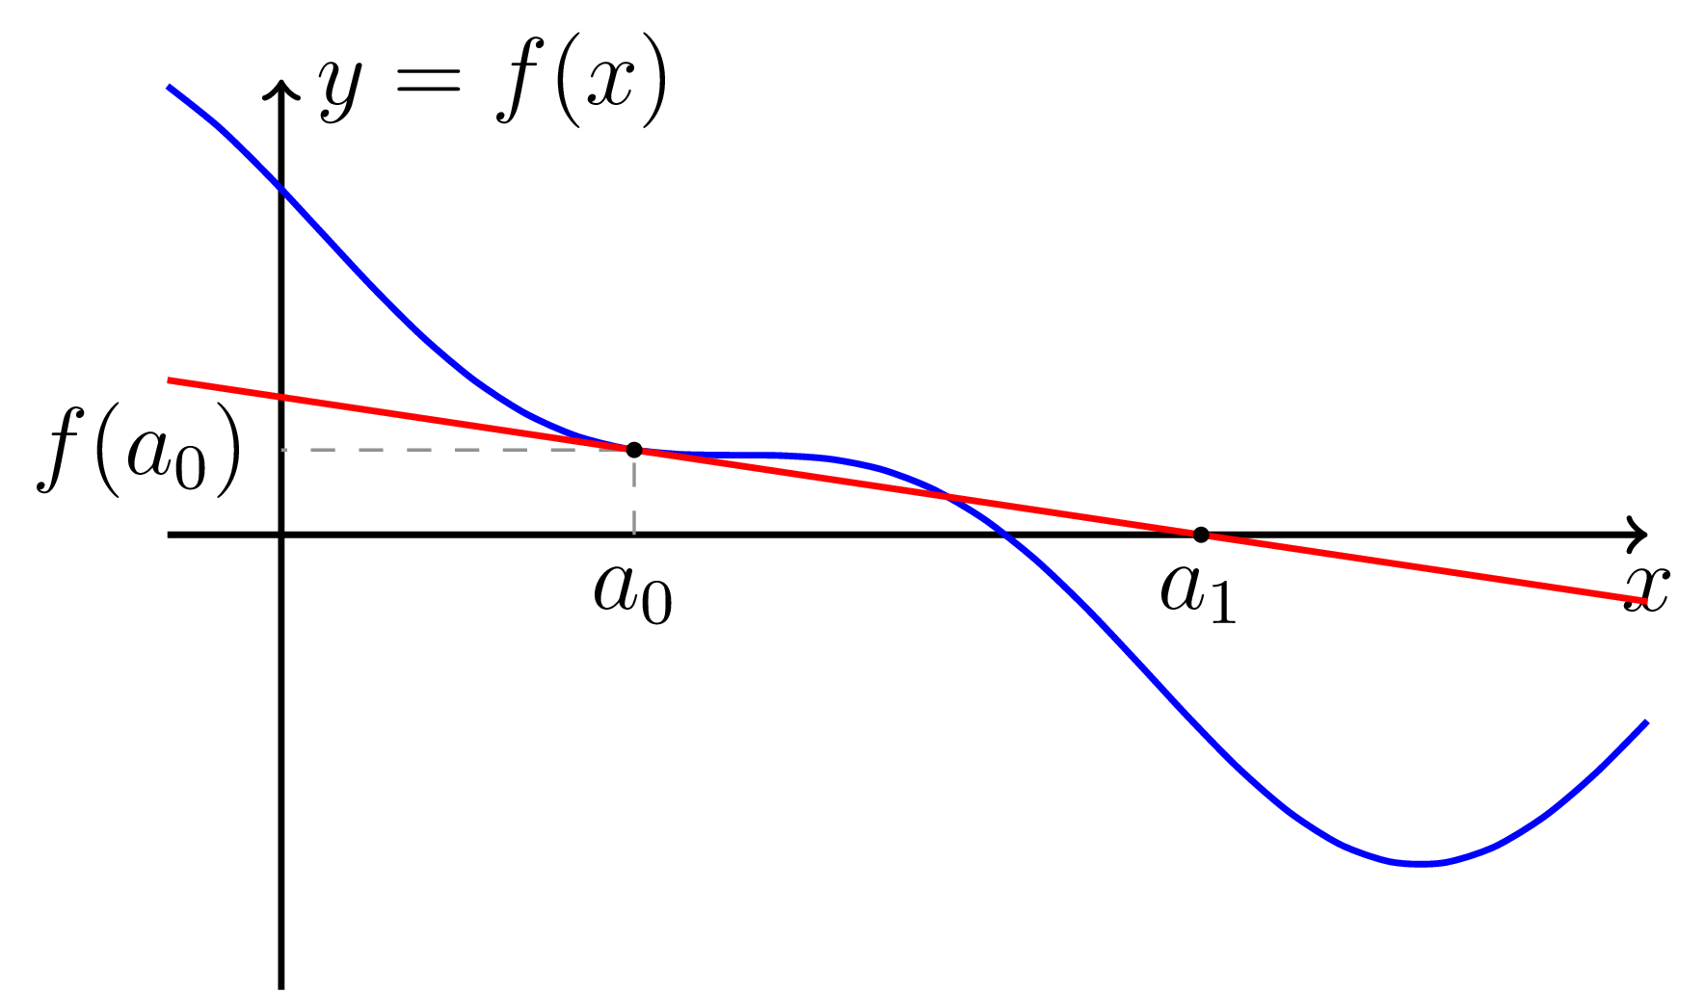

* **Algoritmus**
* Vstup: $a, b, f\left(x\right), x_{0}, ϵ>0$
* Pro $k=1, 2, …$, dokud $\left|x_{k}-x_{k-1}\right|> ϵ$
$f^{'}(x_{k-1})$

$x_{k}=x_{k-1}-\frac{f(x_{k-1})}{f^{'}(x_{k-1})}$

* Výstup: $x_{k}$